ПОРТФОЛИО ВЫПУСКНИКА ФАКУЛЬТЕТА ТОВ

І. Общие сведения
Фамилия, имя, отчество | Ревенок Александра Олеговна
Дата рождения/гражданство | 25.05.2000 / Республика Беларусь
Факультет | Технология органических веществ
Специальность | Химическая технология органических веществ, материалов и изделий
Семейное положение | Не замужем
Место жительства (указать область, район, населенный пункт) | Гомельская область, г. Светлогорск
E-mail | kitishche@gmail.com
Социальные сети (ID)* | @id164806538
Моб.телефон/Skype* | +375296762966
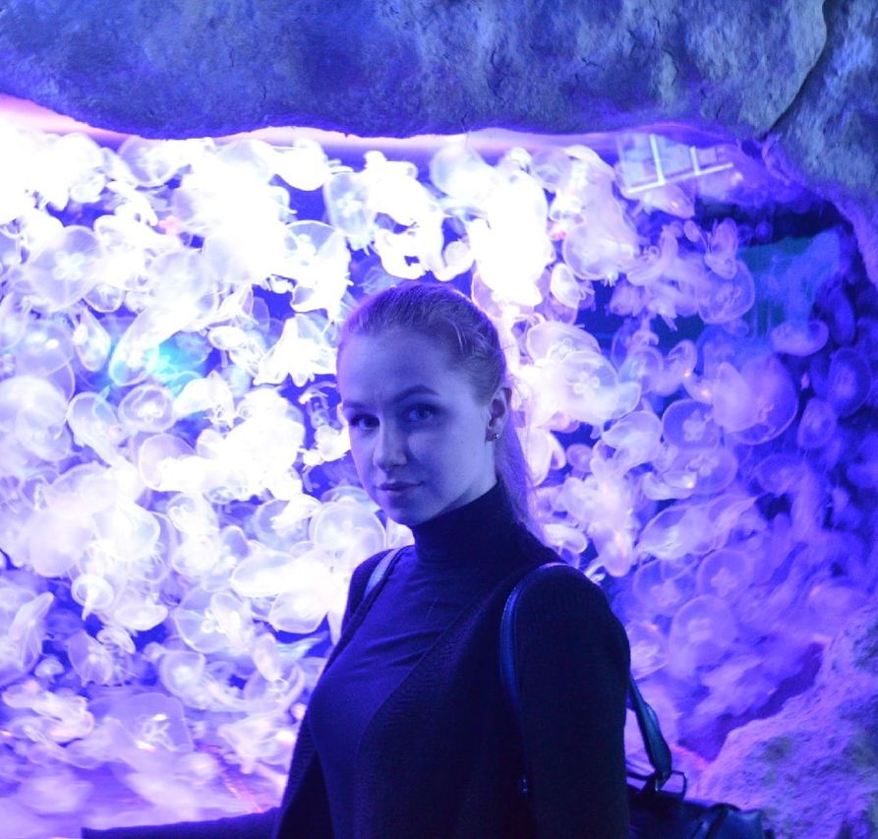

Место для фото

ІІ. Результаты обучения
Основные дисциплины по специальности, изучаемые в БГТУ  Дисциплины курсового проектирования | 1. Химия и технология основного органического и нефтехимического синтеза  2. Химическая технология исходных веществ для органического синтеза  3. Теория химико-технологических процессов органического синтеза  4. Процессы и аппараты химической технологии  5. Общая химическая технология  6. Моделирование и оптимизация химико-технологических процессов  7. Оборудование и основы проектирования предприятий органического синтеза  8. Химия и технология переработки нефти и газа  9. Вторичные виды сырья в технологии органического синтеза  1. Прикладная механика  2. Процессы и аппараты химической технологии  3. Организация производства и основы управления предприятием  4. Химия и технология основного органического и нефтехимического синтеза  5. Оборудование и основы проектирования предприятий органического синтеза
Средний балл по дисциплинам специальности | 8,2
Места прохождения практики | ОАО «Нафтан»  ОАО «Мозырский НПЗ»
Владение иностранными языками (подчеркнуть необходимое, указать язык); наличие международных сертификатов, подтверждающих знание языка: ТОЕFL, FСЕ/САЕ/СРЕ, ВЕС и т.д. | - начальный;  - элементарный;  - средний (английский);  - продвинутый;  - свободное владение.
Дополнительное образование (курсы, семинары, стажировки, владение специализированными компьютерными программами и др.) | Владение специализированными компьютерными программами:  – офисный пакет приложений Microsoft Office  – Mathсad  – КОМПАС-3D  Базовое владение:  -- AUTOCAD  --UniSim Design 450
Научно-исследовательская деятельность (участие в НИР, конференциях, семинарах, научные публикации и др.) | Учебно-исследовательская работа на тему: «Оценка растворимости полиэтилентерефталата в органических растворителях»
Общественная активность

ІІІ. Самопрезентация
Жизненные планы, хобби и сфера деятельности, в которой планирую реализоваться | Планирую работать в области нефтепереработки и нефтехимии и стать  востребованным высококвалифицированным специалистом, а также усовершенствовать уровень знания английского языка. Развиваться в разных направлениях.  Хобби: рисование, плавание
Желаемое место работы (область/город/предприятие и др.) | Гомельская область / г. Гомель

